
REQUERIMENTO Nº 68/2020

Solicita informações sobre o prazo de validade dos coletes a prova de bala utilizados pelos Guardas Civis Municipais da Estância Turística de São Roque.

Excelentíssimo Senhor Presidente,

A Lei Ordinária Nº 1.659/1988 – que criou a Guarda Civil Municipal da Estância Turística de São Roque - assim como a Lei Nacional Nº 13.022/2014 – que dispõe sobre Estatuto Geral das Guardas Municipais -, prescrevem que a nobre instituição de segurança pública local deve uniformizar, equipar e armar seus guardas municipais para que possam exercer as competências previstas nas normas de modo efetivo, eficaz e eficiente. No entanto, os coletes balísticos dos servidores do Município vencem em 15 dias, ou seja, no dia 30/07/2020, posto que foram fabricados em 30/07/2015 e possuem validade de cinco anos, conforme imagem anexa a este Requerimento.
Como os coletes são equipamentos essenciais à proteção dos guardas municipais contra disparos de arma de fogo e são instrumentos de trabalho que podem até salvar a vida do servidor em exercício, é essencial que a compra seja realizada de modo célere. Isso porque o GCM não pode usar um colete vencido, já que, além de correr riscos, também está infringindo a Lei, desobediência esta que se equipara a de um motorista dirigir com a CNH vencida.
Ademais, os coletes à prova de bala são produtos controlados pelo Exército Brasileiro e precisam ser adquiridos por meio de processo administrativo que leva tempo para se concretizar, assim como todo o processo logístico para entregar a mercadoria à Guarda Civil Municipal de São Roque com a devida segurança.
Posto isto, José Luiz da Silva César, Vereador da Câmara Municipal da Estância Turística de São Roque, REQUER ao Egrégio Plenário, observadas as formalidades regimentais vigentes, para que seja oficiado ao Excelentíssimo Senhor Prefeito, a fim de que se digne informar e encaminhar a esta Casa de Leis o que se segue:
- O Poder Executivo já tomou as medidas cabíveis para realizar a compra de novos coletes?
- Há coletes no estoque caso venham a ser inutilizados por receber eventuais disparos de arma de fogo?
- Todos os guardas municipais possuem coletes balísticos à sua disposição?

Sala das Sessões, Dr. Júlio Arantes de Freitas, 15 de julho de 2020

José Luiz da Silva César
Vereador

PROTOCOLO Nº CETSR 15/07/2020 - 14:53 6007/2020/LMF
ANEXO

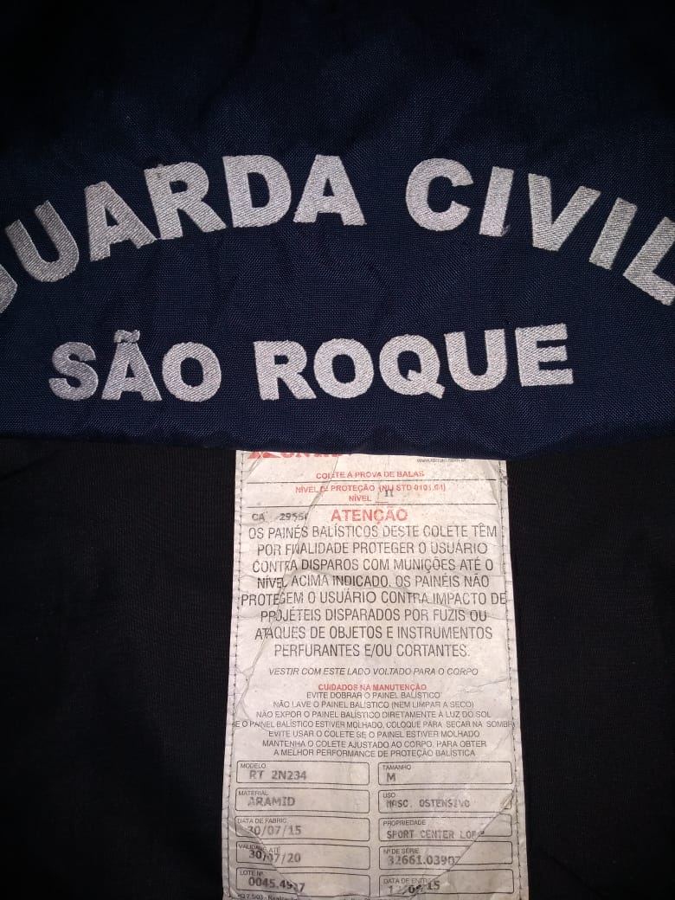

LEI ORDINÁRIA Nº 1.659/1988, DE 8 DE DEZEMBRO DE 1988
Cria Guarda Civil Municipal, e dá providências correlatas.
Mário Luiz Campos de Oliveira, Prefeito do Município de São Roque, usando das atribuições que lhe são conferidas por lei,
Faço saber que a Câmara Municipal de São Roque decreta e eu promulgo a seguinte Lei:
Art. 1º Fica criada, diretamente subordinada ao Gabinete, do Prefeito, a Guarda Civil Municipal, corporação uniformizada e armada, à qual caberá a vigilância dos próprios municipais e a colaboração na segurança publica, na forma da lei.
Art. 1º Fica criada, diretamente subordinada ao Gabinete do Prefeito, a Guarda Civil Municipal, destinada à proteção dos bens, serviços e instalações do Município, obedecidos os preceitos da lei federal. (Redação dada pela Lei ordinária nº 2.113, de 1993)
Art. 1º Fica criada, diretamente subordinada ao Gabinete do Prefeito, a Guarda Civil Municipal, corporação uniformizada e armada, destinada à proteção dos bens, serviços e instalações do Município, obedecidos os preceitos da Lei Federal. (Redação dada pela Lei ordinária nº 2.368, de 1997)
Parágrafo único. A colaboração na segurança pública, na qual se insere a competência para o policiamento e fiscalização do trânsito, será exercida mediante convênio com a Secretaria de Segurança Publica do Estado de São Paulo.
Art. 2º A Guarda Civil Municipal terá quadro, hierarquia e funções estabelecidos em lei.
Parágrafo único. O Regulamento da Guarda Civil Municipal será estabelecido mediante decreto do Executivo.
Art. 3º A Coordenadoria da Guarda Civil Municipal será exercida por designação do Prefeito, podendo recair a escolha sobre Oficial Superior da Polícia Estadual, obedecidos os regulamentos próprios.
Art. 4º A Guarda Civil Municipal fornecerá os efetivos funcionais para o cumprimento de ações de vigilância dos próprios municipais.
Art. 5º As despesas decorrentes da execução desta Lei correrão por conta de dotações orçamentárias próprias, suplementadas se necessário.
Art. 6º Esta Lei entrará em vigor na data de sua publicação, revogadas as disposições em contrário.
Prefeitura Municipal de São Roque, 8 de dezembro de 1988.
Mário Luiz Campos de Oliveira
Prefeito Municipal
Publicada aos 8 de dezembro de 1988.
Aprovado na 41ª sessão ordinária, de 5/12/1988.
José Antonio Sanches Dias
Presidente
Sanciono a presente Lei.
LEI Nº 13.022, DE 8 DE AGOSTO DE 2014
Dispõe sobre o Estatuto Geral das Guardas Municipais.
A PRESIDENTA DA REPÚBLICA Faço saber que o Congresso Nacional decreta e eu sanciono a seguinte Lei:
CAPÍTULO I
DISPOSIÇÕES PRELIMINARES
Art. 1º Esta Lei institui normas gerais para as guardas municipais, disciplinando o § 8º do art. 144 da Constituição Federal.
Art. 2º Incumbe às guardas municipais, instituições de caráter civil, uniformizadas e armadas conforme previsto em lei, a função de proteção municipal preventiva, ressalvadas as competências da União, dos Estados e do Distrito Federal.
CAPÍTULO II
DOS PRINCÍPIOS
Art. 3º São princípios mínimos de atuação das guardas municipais:
I - proteção dos direitos humanos fundamentais, do exercício da cidadania e das liberdades públicas;
II - preservação da vida, redução do sofrimento e diminuição das perdas;
III - patrulhamento preventivo;
IV - compromisso com a evolução social da comunidade; e
V - uso progressivo da força.
CAPÍTULO III
DAS COMPETÉNCIAS
Art. 4º É competência geral das guardas municipais a proteção de bens, serviços, logradouros públicos municipais e instalações do Município.
Parágrafo único. Os bens mencionados no caput abrangem os de uso comum, os de uso especial e os dominiais.
Art. 5º São competências específicas das guardas municipais, respeitadas as competências dos órgãos federais e estaduais:
I - zelar pelos bens, equipamentos e prédios públicos do Município;
II - prevenir e inibir, pela presença e vigilância, bem como coibir, infrações penais ou administrativas e atos infracionais que atentem contra os bens, serviços e instalações municipais;
III - atuar, preventiva e permanentemente, no território do Município, para a proteção sistêmica da população que utiliza os bens, serviços e instalações municipais;
IV - colaborar, de forma integrada com os órgãos de segurança pública, em ações conjuntas que contribuam com a paz social;
V - colaborar com a pacificação de conflitos que seus integrantes presenciarem, atentando para o respeito aos direitos fundamentais das pessoas;
VI - exercer as competências de trânsito que lhes forem conferidas, nas vias e logradouros municipais, nos termos da Lei nº 9.503, de 23 de setembro de 1997 (Código de Trânsito Brasileiro), ou de forma concorrente, mediante convênio celebrado com órgão de trânsito estadual ou municipal;
VII - proteger o patrimônio ecológico, histórico, cultural, arquitetônico e ambiental do Município, inclusive adotando medidas educativas e preventivas;
VIII - cooperar com os demais órgãos de defesa civil em suas atividades;
IX - interagir com a sociedade civil para discussão de soluções de problemas e projetos locais voltados à melhoria das condições de segurança das comunidades;
X - estabelecer parcerias com os órgãos estaduais e da União, ou de Municípios vizinhos, por meio da celebração de convênios ou consórcios, com vistas ao desenvolvimento de ações preventivas integradas;
XI - articular-se com os órgãos municipais de políticas sociais, visando à adoção de ações interdisciplinares de segurança no Município;
XII - integrar-se com os demais órgãos de poder de polícia administrativa, visando a contribuir para a normatização e a fiscalização das posturas e ordenamento urbano municipal;
XIII - garantir o atendimento de ocorrências emergenciais, ou prestá-lo direta e imediatamente quando deparar-se com elas;
XIV - encaminhar ao delegado de polícia, diante de flagrante delito, o autor da infração, preservando o local do crime, quando possível e sempre que necessário;
XV - contribuir no estudo de impacto na segurança local, conforme plano diretor municipal, por ocasião da construção de empreendimentos de grande porte;
XVI - desenvolver ações de prevenção primária à violência, isoladamente ou em conjunto com os demais órgãos da própria municipalidade, de outros Municípios ou das esferas estadual e federal;
XVII - auxiliar na segurança de grandes eventos e na proteção de autoridades e dignatários; e
XVIII - atuar mediante ações preventivas na segurança escolar, zelando pelo entorno e participando de ações educativas com o corpo discente e docente das unidades de ensino municipal, de forma a colaborar com a implantação da cultura de paz na comunidade local.
Parágrafo único. No exercício de suas competências, a guarda municipal poderá colaborar ou atuar conjuntamente com órgãos de segurança pública da União, dos Estados e do Distrito Federal ou de congêneres de Municípios vizinhos e, nas hipóteses previstas nos incisos XIII e XIV deste artigo, diante do comparecimento de órgão descrito nos incisos do caput do art. 144 da Constituição Federal , deverá a guarda municipal prestar todo o apoio à continuidade do atendimento.
CAPÍTULO IV
DA CRIAÇÃO
Art. 6º O Município pode criar, por lei, sua guarda municipal.
Parágrafo único. A guarda municipal é subordinada ao chefe do Poder Executivo municipal.
Art. 7º As guardas municipais não poderão ter efetivo superior a:
I - 0,4% (quatro décimos por cento) da população, em Municípios com até 50.000 (cinquenta mil) habitantes;
II - 0,3% (três décimos por cento) da população, em Municípios com mais de 50.000 (cinquenta mil) e menos de 500.000 (quinhentos mil) habitantes, desde que o efetivo não seja inferior ao disposto no inciso I;
III - 0,2% (dois décimos por cento) da população, em Municípios com mais de 500.000 (quinhentos mil) habitantes, desde que o efetivo não seja inferior ao disposto no inciso II.
Parágrafo único. Se houver redução da população referida em censo ou estimativa oficial da Fundação Instituto Brasileiro de Geografia e Estatística (IBGE), é garantida a preservação do efetivo existente, o qual deverá ser ajustado à variação populacional, nos termos de lei municipal.
Art. 8º Municípios limítrofes podem, mediante consórcio público, utilizar, reciprocamente, os serviços da guarda municipal de maneira compartilhada.
Art. 9º A guarda municipal é formada por servidores públicos integrantes de carreira única e plano de cargos e salários, conforme disposto em lei municipal.
CAPÍTULO V
DAS EXIGÊNCIAS PARA INVESTIDURA
Art. 10. São requisitos básicos para investidura em cargo público na guarda municipal:
I - nacionalidade brasileira;
II - gozo dos direitos políticos;
III - quitação com as obrigações militares e eleitorais;
IV - nível médio completo de escolaridade;
V - idade mínima de 18 (dezoito) anos;
VI - aptidão física, mental e psicológica; e
VII - idoneidade moral comprovada por investigação social e certidões expedidas perante o Poder Judiciário estadual, federal e distrital.
Parágrafo único. Outros requisitos poderão ser estabelecidos em lei municipal.
CAPÍTULO VI
DA CAPACITAÇÃO
Art. 11. O exercício das atribuições dos cargos da guarda municipal requer capacitação específica, com matriz curricular compatível com suas atividades.
Parágrafo único. Para fins do disposto no caput , poderá ser adaptada a matriz curricular nacional para formação em segurança pública, elaborada pela Secretaria Nacional de Segurança Pública (Senasp) do Ministério da Justiça.
Art. 12. É facultada ao Município a criação de órgão de formação, treinamento e aperfeiçoamento dos integrantes da guarda municipal, tendo como princípios norteadores os mencionados no art. 3º .
§ 1º Os Municípios poderão firmar convênios ou consorciar-se, visando ao atendimento do disposto no caput deste artigo.
§ 2º O Estado poderá, mediante convênio com os Municípios interessados, manter órgão de formação e aperfeiçoamento centralizado, em cujo conselho gestor seja assegurada a participação dos Municípios conveniados.
§ 3º O órgão referido no § 2º não pode ser o mesmo destinado a formação, treinamento ou aperfeiçoamento de forças militares.
CAPÍTULO VII
DO CONTROLE
Art. 13. O funcionamento das guardas municipais será acompanhado por órgãos próprios, permanentes, autônomos e com atribuições de fiscalização, investigação e auditoria, mediante:
I - controle interno, exercido por corregedoria, naquelas com efetivo superior a 50 (cinquenta) servidores da guarda e em todas as que utilizam arma de fogo, para apurar as infrações disciplinares atribuídas aos integrantes de seu quadro; e
II - controle externo, exercido por ouvidoria, independente em relação à direção da respectiva guarda, qualquer que seja o número de servidores da guarda municipal, para receber, examinar e encaminhar reclamações, sugestões, elogios e denúncias acerca da conduta de seus dirigentes e integrantes e das atividades do órgão, propor soluções, oferecer recomendações e informar os resultados aos interessados, garantindo-lhes orientação, informação e resposta.
§ 1º O Poder Executivo municipal poderá criar órgão colegiado para exercer o controle social das atividades de segurança do Município, analisar a alocação e aplicação dos recursos públicos e monitorar os objetivos e metas da política municipal de segurança e, posteriormente, a adequação e eventual necessidade de adaptação das medidas adotadas face aos resultados obtidos.
§ 2º Os corregedores e ouvidores terão mandato cuja perda será decidida pela maioria absoluta da Câmara Municipal, fundada em razão relevante e específica prevista em lei municipal.
Art. 14. Para efeito do disposto no inciso I do caput do art. 13, a guarda municipal terá código de conduta próprio, conforme dispuser lei municipal.
Parágrafo único. As guardas municipais não podem ficar sujeitas a regulamentos disciplinares de natureza militar.
CAPÍTULO VIII
DAS PRERROGATIVAS
Art. 15. Os cargos em comissão das guardas municipais deverão ser providos por membros efetivos do quadro de carreira do órgão ou entidade.
§ 1º Nos primeiros 4 (quatro) anos de funcionamento, a guarda municipal poderá ser dirigida por profissional estranho a seus quadros, preferencialmente com experiência ou formação na área de segurança ou defesa social, atendido o disposto no caput .
§ 2º Para ocupação dos cargos em todos os níveis da carreira da guarda municipal, deverá ser observado o percentual mínimo para o sexo feminino, definido em lei municipal.
§ 3º Deverá ser garantida a progressão funcional da carreira em todos os níveis.
Art. 16. Aos guardas municipais é autorizado o porte de arma de fogo, conforme previsto em lei.
Parágrafo único. Suspende-se o direito ao porte de arma de fogo em razão de restrição médica, decisão judicial ou justificativa da adoção da medida pelo respectivo dirigente.
Art. 17. A Agência Nacional de Telecomunicações (Anatel) destinará linha telefônica de número 153 e faixa exclusiva de frequência de rádio aos Municípios que possuam guarda municipal.
Art. 18. É assegurado ao guarda municipal o recolhimento à cela, isoladamente dos demais presos, quando sujeito à prisão antes de condenação definitiva.
CAPÍTULO IX
DAS VEDAÇÕES
Art. 19. A estrutura hierárquica da guarda municipal não pode utilizar denominação idêntica à das forças militares, quanto aos postos e graduações, títulos, uniformes, distintivos e condecorações.
CAPÍTULO X
DA REPRESENTATIVIDADE
Art. 20. É reconhecida a representatividade das guardas municipais no Conselho Nacional de Segurança Pública, no Conselho Nacional das Guardas Municipais e, no interesse dos Municípios, no Conselho Nacional de Secretários e Gestores Municipais de Segurança Pública.
CAPÍTULO XI
DISPOSIÇÕES DIVERSAS E TRANSITÓRIAS
Art. 21. As guardas municipais utilizarão uniforme e equipamentos padronizados, preferencialmente, na cor azul-marinho.
Art. 22. Aplica-se esta Lei a todas as guardas municipais existentes na data de sua publicação, a cujas disposições devem adaptar-se no prazo de 2 (dois) anos.
Parágrafo único. É assegurada a utilização de outras denominações consagradas pelo uso, como guarda civil, guarda civil municipal, guarda metropolitana e guarda civil metropolitana.
Art. 23. Esta Lei entra em vigor na data de sua publicação.
Brasília, 8 de agosto de 2014; 193º da Independência e 126º da República.
DILMA ROUSSEFF
José Eduardo Cardozo
Miriam Belchior
Gilberto Magalhães Occhi

